***Manual de usuario***

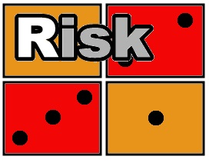

Identificación del paquete.

El paquete es denominado “Risk”.

Componentes del paquete.

CD-ROM con el programa Risk.

Manual de usuario.

Descripción Funcional.

El Risk tiene como funcionalidad simular una tirada de dados del juego de mesa estratégico Risk, generando un valor al azar para cada dado “tirado”, determinando si el ataque o la defensa ha ganado y la cantidad de ejércitos perdidos por el derrotado.

Instrucciones de Instalación.

1. Colocar el CD del programa en la unidad lectora de CD-ROM del ordenador.
2. Ejecutar el archivo setup.exe del CD. Se abrirá la siguiente ventana:

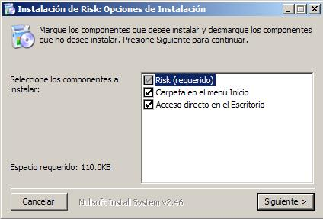

4) Marcar o desmarcar los componentes que se deseen instalar y presionar siguiente.

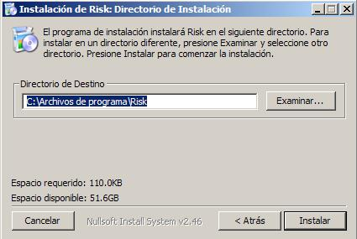

5) Seleccionar el directorio de destino y presionar Instalar.

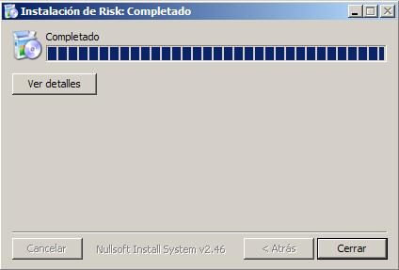

1. Presionar Cerrar para finalizar la instalación.

Instrucciones de Uso.

1. Hacer doble clic en el ícono de acceso directo “Risk” ubicado en el escritorio del sistema operativo.
2. Al iniciar el programa se visualizará un menú que permite seleccionar entre todas las combinaciones de dados de ataque y defensa posibles para tirar:

*** MENU RISK ***

1-> 1 ataque, 1 defensa

2-> 1 ataque, 2 defensa

3-> 2 ataque, 1 defensa

4-> 2 ataque, 2 defensa

5-> 3 ataque, 1 defensa

6-> 3 ataque, 2 defensa

7-> Salir

1. Teclear una de los números de opción mostrados en el menú y presionar Enter. El programa simulará la tirada de dados e informará el resultado de la batalla, por ejemplo, un posible resultado para la opción 4 es:

Gana defensa, -2 ataque

Dado de ataque, valor: 2 Dado de ataque, valor: 2 Dado de defensa, valor: 3 Dado de defensa, valor: 5

Se puede observar en la primer línea el resultado de la jugada, en este caso “Gana defensa”, seguido por la cantidad de armadas que perdió ataque, en este caso “-2”.

En la siguiente línea se puede observar el valor generado para cada dado involucrado en la jugada.

1. Repetir el punto 2 para simular una nueva batalla.
2. Para salir del programa teclear la opción 7 y presionar Enter.

Información técnica del producto.

Sistema operativo requerido:

El software funciona con los siguientes sistemas operativos:

• Windows® 98 en adelante.

Software adicional requerido

Java Runtime Environment

Descargar e instalar desde la web oficial de Java:

<http://www.java.com/es/download/>

Ordenador requerido

El ordenador deberá cumplir los requisitos del sistema operativo correspondiente.

Información sobre pruebas.

El software fue probado siguiendo un modelo de calidad según la norma ISO 9126-1, y cumple con todos los requisitos especificados en la misma. Las pruebas fueron orientadas a producir resultados con una precisión adecuada, con tiempos de ejecución aceptables.

Información contractual.

Prohibida su reproducción total o parcial por cualquier medio electrónico, digital y/o mecánico. Copyright Grupo 5 S.A.